**Utilisation de la méthode DF pour la simulation CEM**

Objectifs :

* Calcul du potentiel électrique par la méthode des différences finies (potentiel scalaire)
* Calcul des grandeurs dérivées (champ électrique et capacité) illustratives sur un cas CEM

Nous allons dans ce TD résoudre numériquement, en 2D l’équation de Laplace grâce à la méthode des différences finies centrées.

Celle-ci, lorsqu’elle est appliquée dans le vide peut être exprimée simplement de cette façon :



Si on y applique un schéma dit DF (pour Différences Finies), nous obtenons cette nouvelle relation :

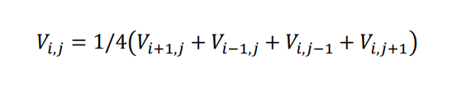

1. ***Les éléments caractéristiques de la simulation***

Nous cherchons à simuler notre problème sur Matlab en générant dans un premier temps deux « sources » dans un espace 2D faisant 40 unités de long et de haut. En reprenant le script qui nous est donné nous obtenons les figures ci dessous :

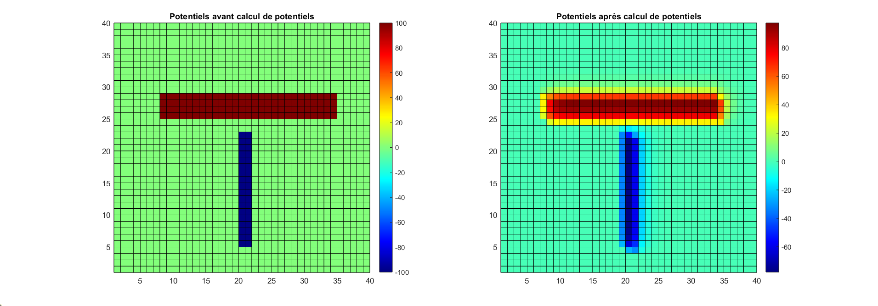

Nous y voyons à gauche les deux sources telles au temps initial et à droite nous avons ces mêmes sources avec cette fois une itération du calcul de potentiel, représenté par un gradient de couleur. On remarque que les potentiels paraissent asymétriques et avec des dimensions différentes que l’initiale. Cela est du à notre application littérale du schéma DF de l’équation de Laplace avec un calcul cellule par cellule, de haut en bas et de gauche à droite. Pour palier à cela et être surs d’observer la bonne simulation, nous pouvons exploiter la possibilité qu’offre Matlab pour faire des calculs matriciels. Ainsi notre calcul des potentiels passe de ressembler au code ci dessous :

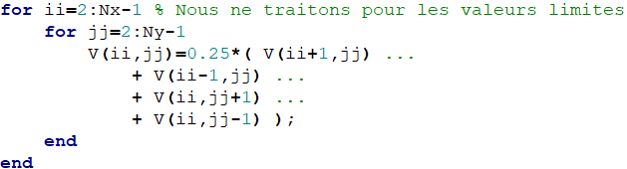

au code suivant :

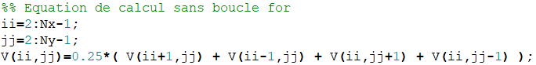

Après une itération notre simulation a l’allure ci dessous :

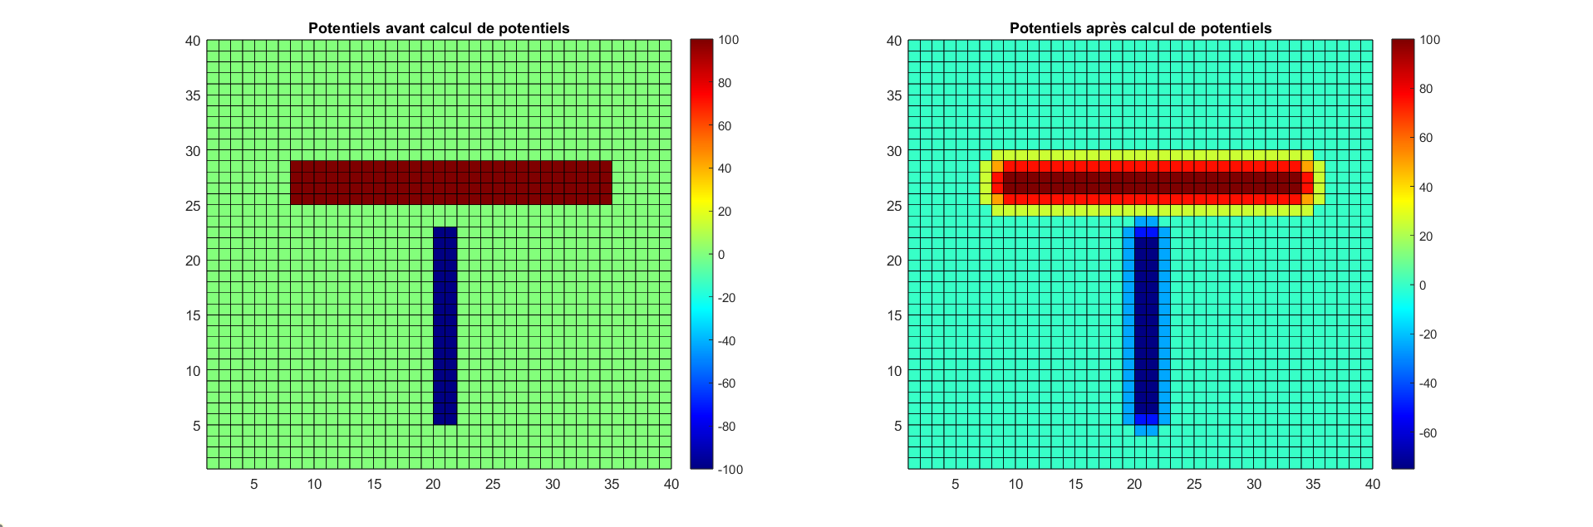

On observe maintenant la propagation du potentiel à travers les cellules et nos sources ont gardé la même géométrie après une première itération.

Le but de ce TD étant de voir comment deux sources peuvent s’influencer mutuellement, on va devoir itérer un certain nombre de fois le calcul effectué plus tôt pour pouvoir étudier les perturbations liées aux champs électriques que deux composants peuvent produire lorsqu’ils sont assez proches l’un de l’autre.

En plaçant notre calcul précédent dans une boucle que l’on va itérer plusieurs fois, on peut observer l’évolution du champ électrique de nos sources, qui devient de plus en plus important avec l’augmentation du nombre d’itérations :

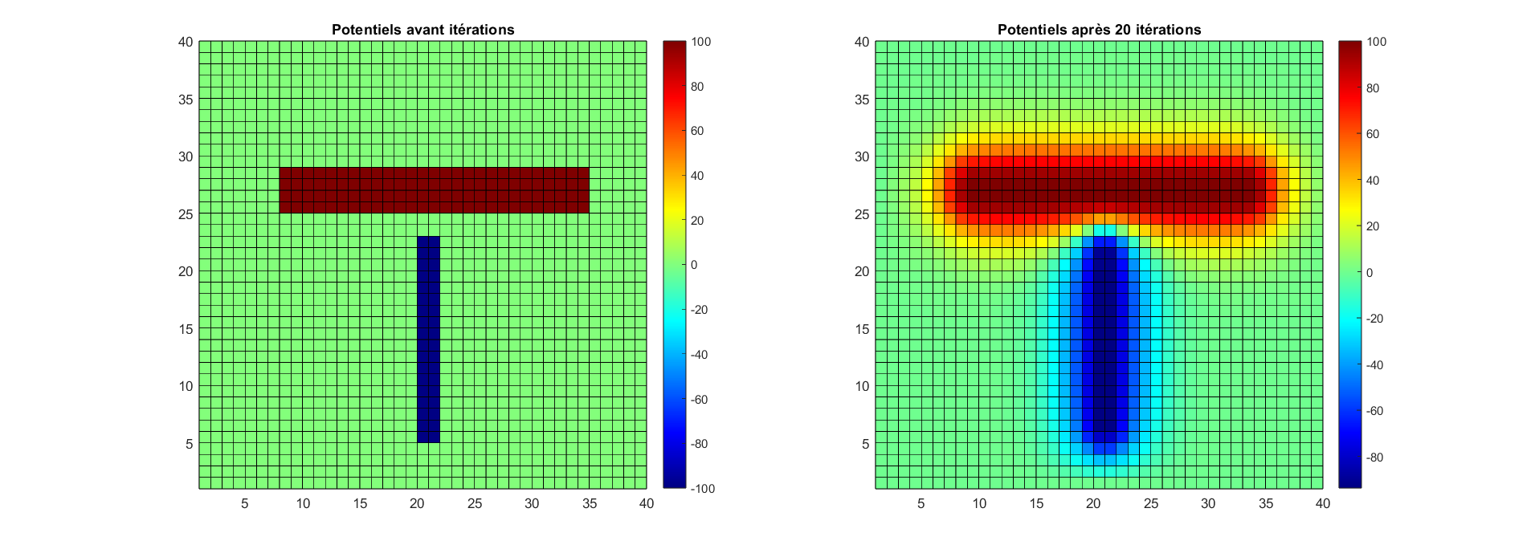  
*Evolution des champs électriques après 20 itérations*

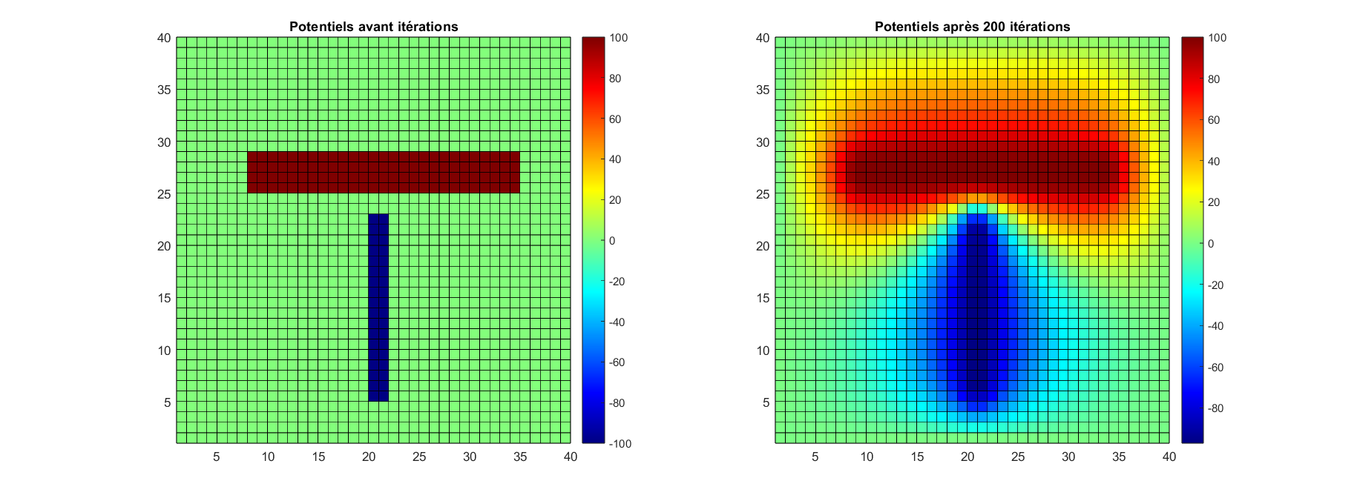 *Evolution des champs électriques après 200 itérations*

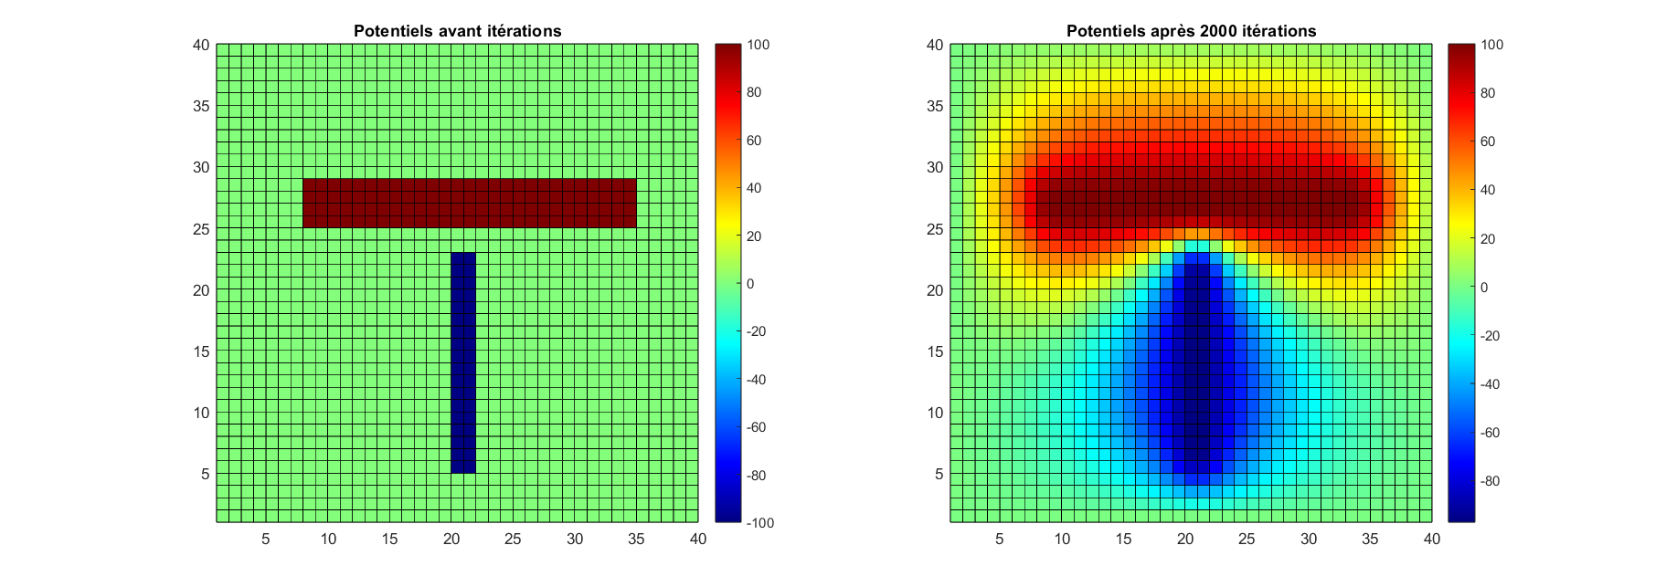 *Evolution des champs électriques après 2000 itérations*

Nous observons ici qu’après 20 itérations les champs électriques n’évoluent plus aussi drastiquement que pendant les premières itérations. A tel point qu’il en devient difficile de différencier l’image à 200 itérations de celle à 2000.

Il devient alors légitime de se demander à partir de combien d’itérations est-ce que notre étude devient pertinente.

1. ***Notion de seuil de convergence***

C’est pourquoi nous introduisons à partir de maintenant la notion de seuil de convergence. Celui-ci va servir à trouver un nombre d’itérations le plus petit possible à partir duquel les valeurs obtenues sont devenues quasiment stationnaires. Cela permet de s’épargner du temps de calcul pour produire des itérations qui perdent de leur intérêt.

Nous reprenons donc notre code de façon à ce que lorsque la différence de valeur obtenue entre deux itérations devient inférieure à un certain seuil, on sort de notre boucle. Pour différents seuils de convergence on obtient donc les résultats suivants :

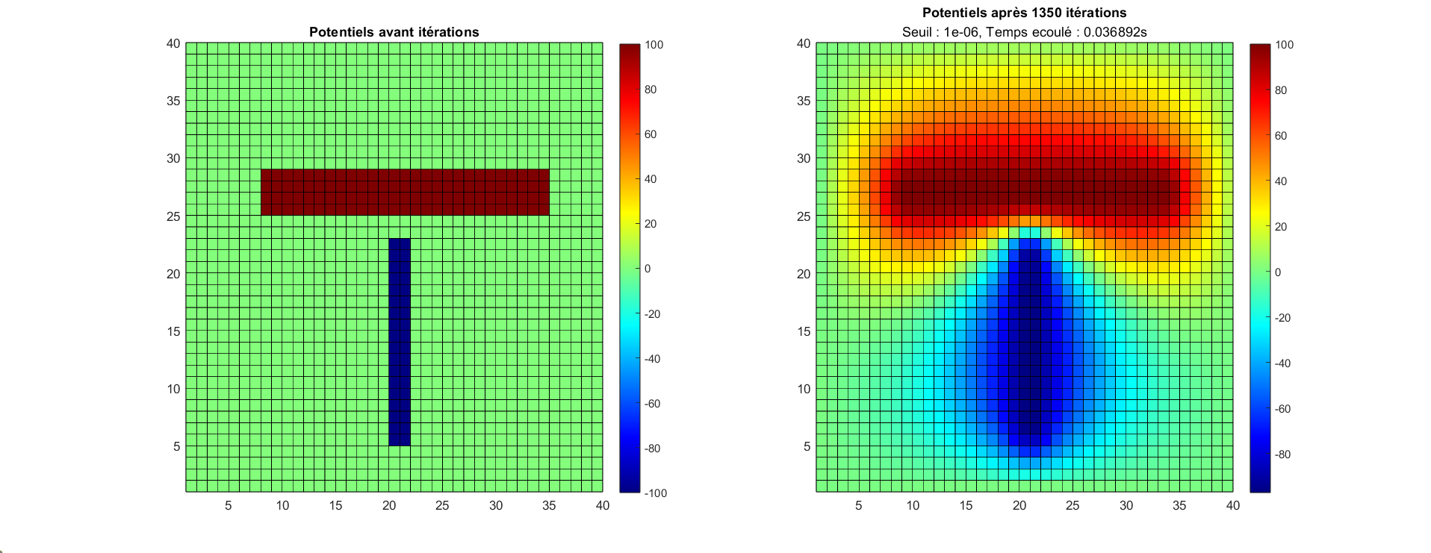  
*Résultats obtenus pour un seuil de ${10}^{-6}$*

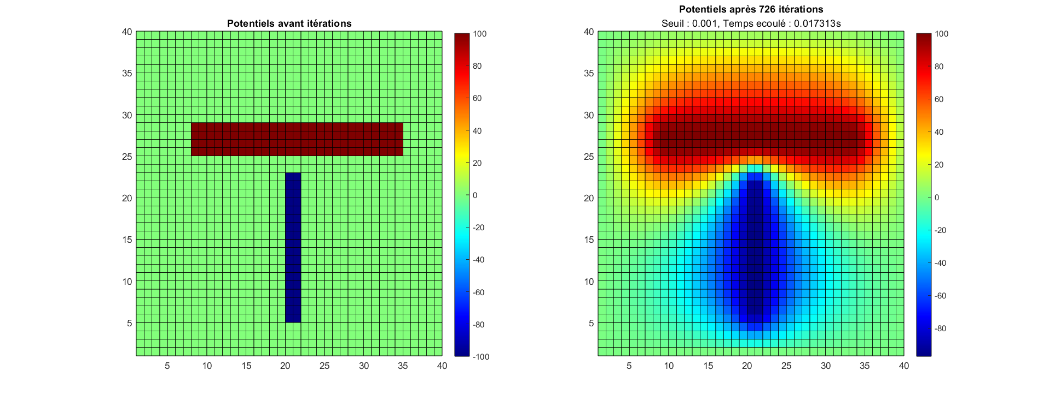 *Résultats obtenus pour un seuil de ${10}^{-3}$*

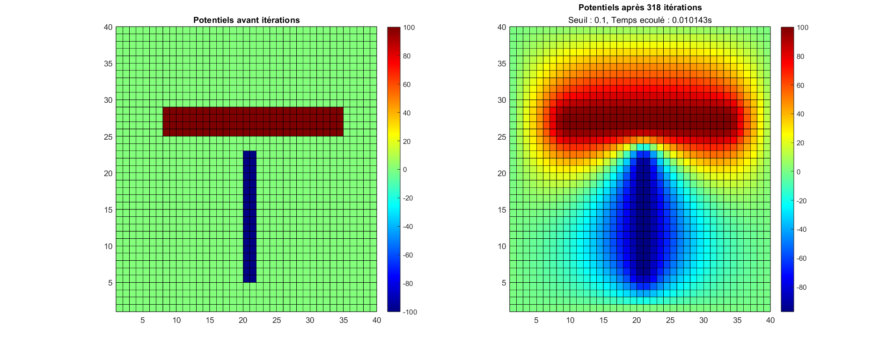 *Résultats obtenus pour un seuil de ${10}^{-1}$*

On remarque donc que plus notre seuil est élevé, et plus notre nombre d’itérations diminue (et donc le temps de notre calcul aussi), ce qui est logique car il est plus facile de franchir un seuil lorsque celui-ci est moins exigeant.

A partir des différents essais que nous avons effectués, nous avons déduit que les premières valeurs de nos seuils étaient trop faibles pour nos besoins, car les résultats obtenus plus tard, pour des seuils plus élevés étaient calculés beaucoup plus rapidement et restaient très similaires.

1. ***Étude de l’influence de la taille du domaine de calcul***

La taille du domaine de calcul et les conditions aux limites imposées sont importantes. Nous nous intéressons cette fois à la taille de ce domaine, tout en gardant nos conditions aux limites de type V = 0 comme condition à l’infini dans notre domaine.

En agissant sur le nombre d’unités comprises sur nos axes X et Y nous obtenons les résultats suivants :

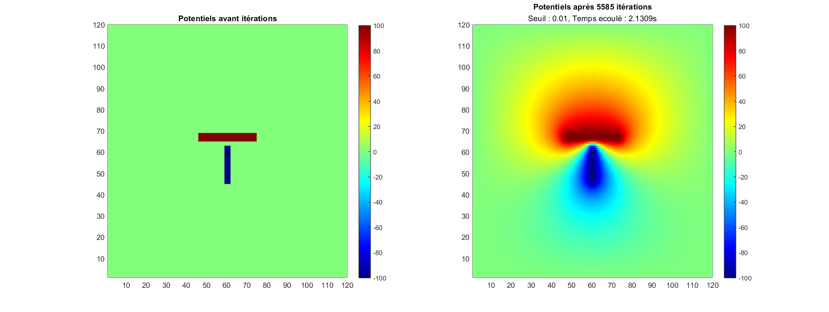  
*Domaine de calcul étendu à Nx et Ny = 120*

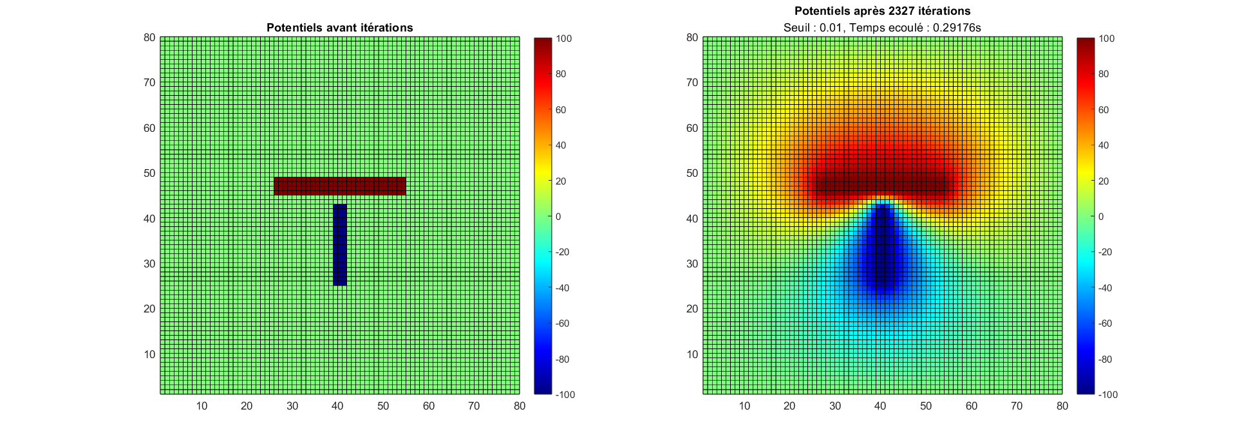 *Domaine de calcul étendu à Nx et Ny = 80*

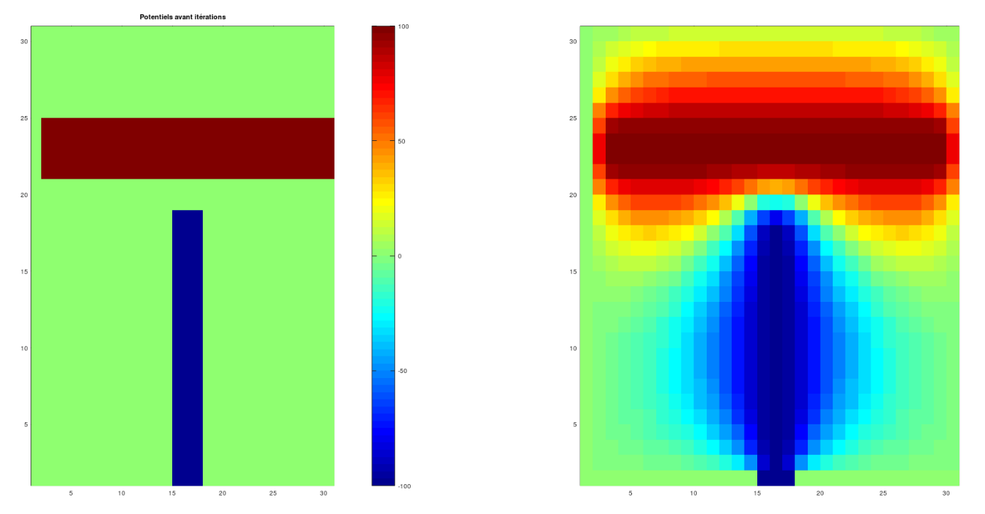 *Domaine de calcul descendu à Nx et Ny = 31*

Nous remarquons dans un premier temps que si nous diminuons trop le domaine de calcul, les conditions aux limites ne sont plus respectées et le calcul des potentiels diffère considérablement des résultats attendus. En effet sur notre dernière capture, pour un maillage de 31x31 cellules, on voit que la ligne 1 et la colonne 31 ne sont pas de valeur nulle sur toute leur longueur. Lorsque le maillage est plus important, on observe une distribution plus uniforme autour des potentiels (figures pour Nx=Ny=80 et Nx=Ny=120).

Il est donc important que celui-ci soit assez grand en fonction de la taille de nos sources, sans compter du bénéfice apporté en termes de précision que l’on retrouve lorsque le domaine est étendu à 80 puis à 120 de longueur.

1. ***Affichage des lignes équipotentielles et calcul du champ électrostatique***

Nous allons maintenant pouvoir chercher à observer notre champ électrique avec d’autres représentations. Dans un premier temps afficher les lignes équipotentielles de notre simulation. Pour ça, nous allons quantifier le nombre de potentiels que nous voulons représenter pour passer d’un gradient de couleurs à des lignes de même potentiel.

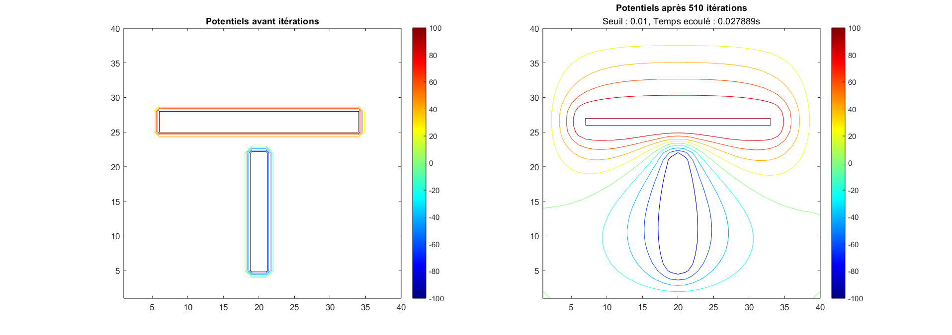  
*Affichage de nos lignes équipotentielles*

A partir de ces lignes équipotentielles nous pouvons maintenant visualiser le champ électrique présents dans tous les points de notre simulation.

En appliquant la formule :

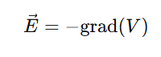

nous pouvons obtenir le champ électrique découlant de nos tensions. Nous avons opté pour la fonction fournie par Matlab pour le calcul de ce gradient, rendant ainsi notre code plus facile à lire. Ensuite, pour chaque cellule on obtient alors un vecteur dans la direction des lignes de champ et le sens du potentiel. Ce qui se traduit par la figure ci-dessous :

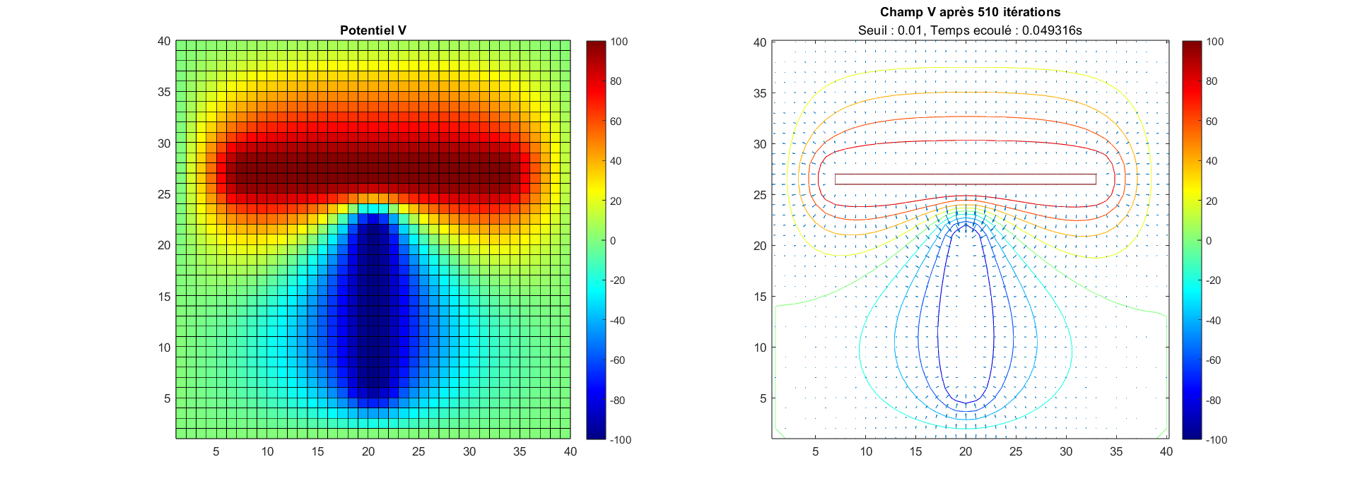

1. ***Calcul de capacités***

Avec les données de notre simulation, il est possible de calculer la capacité entre nos deux sources. Pour cela, nous pouvons employer un calcul de la charge par intégrale de Gauss (flux du champ électrique). Nous savons que la capacité d’un conducteur est donnée par la relation :

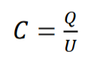Avec Q (en Coulomb) la charge portée par le conducteur (ou l’armature du condensateur), U (en Volt) le potentiel du conducteur (ou différence de potentiel entre les plaques du condensateur).

Le calcul de la capacité C par le problème de Laplace consiste alors à fixer sur chaque conducteur i un potentiel Vi et un potentiel V=0 sur la référence. L’estimation de la charge Q se fait en appliquant le théorème de Gauss :

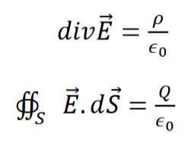Dans notre problème 2D, la charge totale Qi sur chaque conducteur i est ainsi donnée par une intégrale de contour entourant le conducteur i.

Pour notre cas de figure, le contour fermé de la surface de Gauss, revient à prendre un contour de cellules adjacentes à un des conducteurs. Nous allons donc intégrer le long du contour des conducteurs pour estimer la charge accumulée sur le conducteur 1. Le champ électrique est parcouru à gauche et à droite du conducteur, ainsi que sur ses côtés verticaux. Il est intéressant de noter que comme nos cellules font une taille de 1x1, on a dx = dy = 1.

La charge sur le conducteur 1 (notée 𝑄1 ) est donnée par la somme des contributions suivantes :

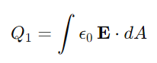Cette charge est alors calculée par la somme discrète des contributions du champ électrique le long des bords du conducteur. On calcule la charge 𝑄1 en accumulant les contributions du champ 𝐸𝑦 sur les bords gauche et droit, et du champ 𝐸𝑥 sur les bords supérieur et inférieur.

On détermine ensuite la capacité Cij entre deux conducteurs i et j par :

Après le calcul, nous obtenons que la capacité Cij entre les deux conducteurs est : 8.3635e-12 F

1. ***Calcul de capacités***

Nous avons ensuite enrichi notre modèle en ajoutant la possibilité d’avoir un pas arbitraire. On a remarqué quelques informations intéressantes. Pour un pas de 0.01 a les figures suivantes :

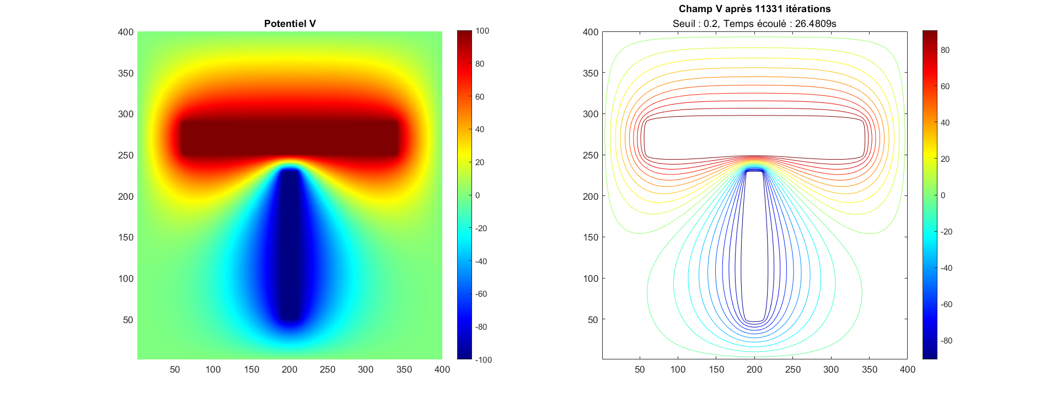

On remarque que du au nombre de cellules de notre nouveau maillage, le temps de calcul semble avoir été multiplié par l’inverse de notre pas, soit x100 ici. On a malgré tout une simulation propre, très détaillée où on pourrait confondre les cellules avec des pixels.

Ensuite, nous avons essayés pour un pas de 0.001 et le résultat est intéressant :

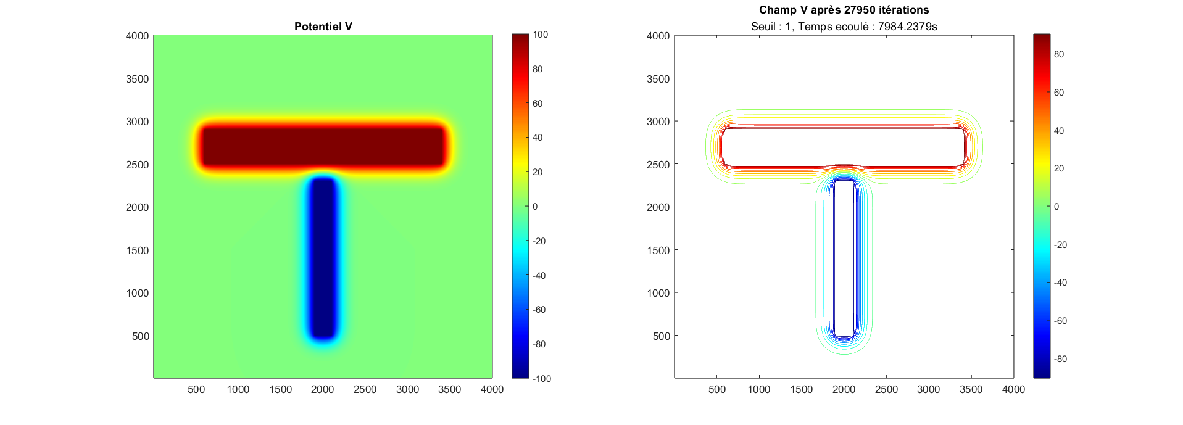

Pour effectuer l’équivalent d’une itération quand notre maillage était relativement petit, il nous a fallu plusieurs ordres de grandeur en plus et une quantité de temps encore plu élevée. Pour une précision de cet ordre là il nous faudrait une méthode de calcul plus efficace pour avoir des résultats dans un temps raisonable.